

**Об утверждении Плана по управлению пастбищами и их использованию по Алакольскому району на 2021–2022 годы**

Решение Алакольского районного маслихата Алматинской области от 13 августа 2021 года № 11-2

      В соответствии с подпунктом 1) статьи 8 Закона Республики Казахстан "О пастбищах", Алакольский районный маслихат РЕШИЛ:

      1. Утвердить План по управлению пастбищами и их использованию по Алакольскому району на 2021 – 2022 годы согласно приложению к настоящему решению.

      2. Контроль за исполнением данного решения возложить на постоянную комиссию Алакольского районного маслихата "По вопросам развития сельского хозяйства, экологии, транспорта и связи, индустриально-инновации и энергетической инфраструктуры".

      3. Настоящее решение вводится в действие по истечении десяти календарных дней после дня их первого официального опубликования.

|  |  |
| --- | --- |
| *Секретарь Алакольского районного маслихата:* | *С.Жабжанов* |

|  |  |
| --- | --- |
|  | Приложение к решению |

**План по управлению пастбищами и их использованию по Алакольскому району на 2021-2022 годы**

      Настоящий План по управлению пастбищами и их использованию по Алакольскому району на 2020-2021 годы (далее - План) разработан в соответствии с Законом Республики Казахстан от 20 февраля 2017 года "О пастбищах", приказом Заместителя Премьер-Министра Республики Казахстан-Министра сельского хозяйства Республики Казахстан от 24 апреля 2017 года № 173 "Об утверждении Правил рационального использования пастбищ" (зарегистрирован в Реестре государственной регистрации нормативных правовых актов № 15090), приказом Министра сельского хозяйства Республики Казахстан от 14 апреля 2015 года № 3-3/332 "Об утверждении предельно допустимой нормы нагрузки на общую площадь пастбищ" (зарегистрирован в Реестре государственной регистрации нормативных правовых актов № 11064).

      План принимается в целях рационального использования пастбищ, устойчивого обеспечения потребности в кормах и предотвращения процессов деградации пастбищ.

      План содержит:

      1. схему (карту) расположения пастбищ на территории административно-территориальной единицы в разрезе категории земель, собствеников земельных участков и землепользователей на основании правоустанавливающих документов, согласно приложению 1 к настоящему Плану;

      2. приемлемую схему пастбищеоборотов, согласно приложению 2 к настоящему Плану;

      3. карту с обозначением внешних и внутренних границ и площадей пастбищ, в том числе сезонных, объектов пастбищной инфраструктуры, согласно приложению 3 к настоящему Плану;

      4. схему доступа пастбищепользователей к водоисточникам (озерам, рекам, прудам, копаням, оросительным или обводительными каналам,трубчатым или шахтным колодцам), составленную согласно норме потребления воды, согласно приложению 4 к настоящему Плану;

      5. схему перераспределения пастбищ для размещения поголовья сельскохозяйственных животных и (или) юридических лиц, у которых отсутствуют пастбища, и перемещения его на предоставляемые пастбища, согласно 5 к настоящему Плану;

      6. схему размещения поголовья сельскохозяйственных животных на отгонных пастбищах физических и (или) не обеспеченных пастбищами, расположенными при городе районого значения, селе, сельском округе, согласно приложеню 6 к настоящему Плану;

      7. календарный график по использованию пастбищ, устанавливающий сезонные маршруты и передвижения сельскохозяйственных животных, согласно приложению 7 к настоящему Плану;

      План принят с учетом сведений о состоянии геоботанического обследования пастбищ, сведений о ветеринарно-санитарных обьектах, данных о численности поголовья сельскохозяйственных животных с указанием их владельцев - пастбище пользователей, физических и (или) юридических лиц, данных о количестве гуртов, отар, табунов, сформированных по видам и половозрастным группам сельскохозяйственных животных, сведений о формировании поголовья сельскохозяйственных животных для выпаса на отгонных пастбищах, особенностей выпаса сельскохозяйственных животных на культурных и аридных пастбищах.

      Район был образован под названием Алакульский район в 1928 году. Администиративно-территориальное деление района состоит из 23 сельских округов, 56 сельских населенных пунктов.

      Общая площадь земель Алакольского района 2369,5 тысяч гектаров, из них пастбищные земли - 733,6 тысяч гектаров, в том числе сенокосы - 52,2 тысяч гектаров.

      По категориям земли подразделяются на:

      земли сельскохозяйственного назначения - 903,5 тысяч гектаров;

      земли населенных пунктов - 59,3 тысяч гектаров;

      земли промышленности, транспорта, связи, для нужд космической деятельности, обороны, национальной безопасности и иного не сельскохозяйственного назначения - 33,8 тысяч гектаров;

      земли лесного фонда - 244,5 тысяч гектаров;

      земли природных заповедников - 68,6 тысяч гектаров;

      земли водного фонда - 0,8 тысяч гектаров;

      земли запаса - 958,8 тысяч гектаров.

      Климат района резко континентальный. Годовое количество атмосферных осадков на равнинной территории 150-260 мм, в горных районах 350-550 мм. Средние температуры января -12-16°С, июля +18+23°С.

      На равнине распространены серо-бурые полупустынные почвы, в предгорьях светло-каштановые и черноземные.

      На территории района протекают реки - Тентек, Чинжала, Жаманты, Кызылтал, Ыргайты.

      Насчитывается примерно 110 видов широко распространенных цветковых растений, относящихся к 25 семействам и 85 родам. Наибольшее распространение получили три семейства: злаковые, сложноцветные и маревые.

      Средняя урожайность пастбищных угодий составляет 3,5 центнер/гектар.

      Фонд кормов пастбищ используется в пастбищный период продолжительностью 180-210 дней.

      В Алакольском районе действуют 103 ветеринарно-санитарных объектов, из них: 25 скотомогильников, 25 сибирский очагов, 22 ветеринарных пунктов, 2 мест для обработки животных, 28 пунктов осеменения крупного рогатого скота.

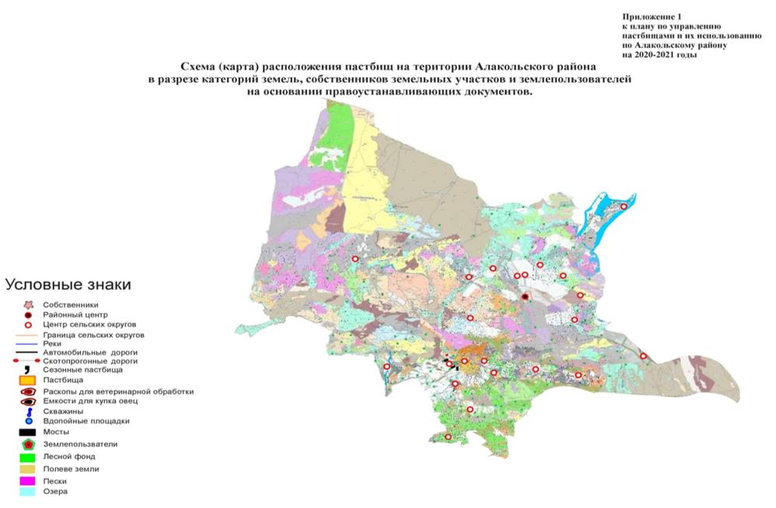

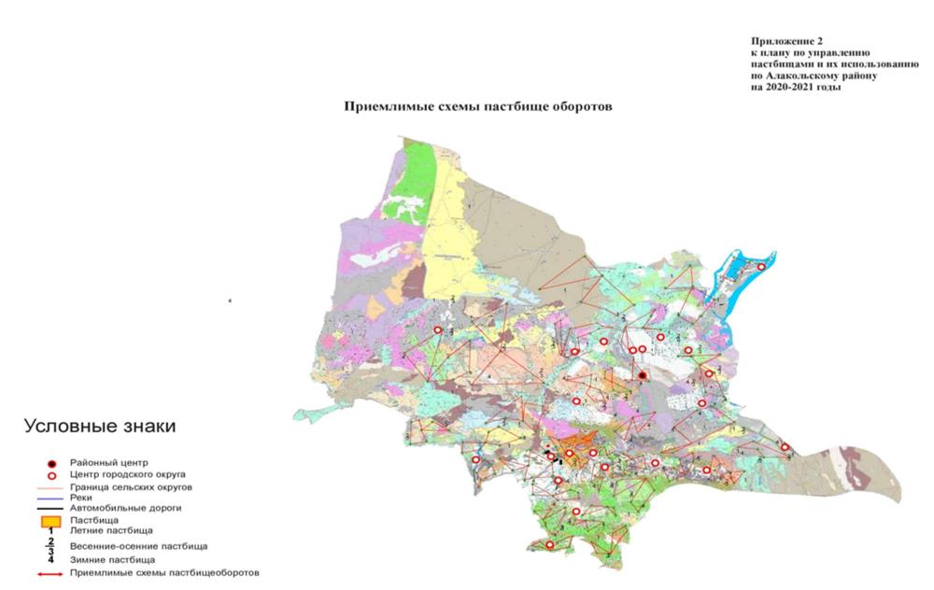

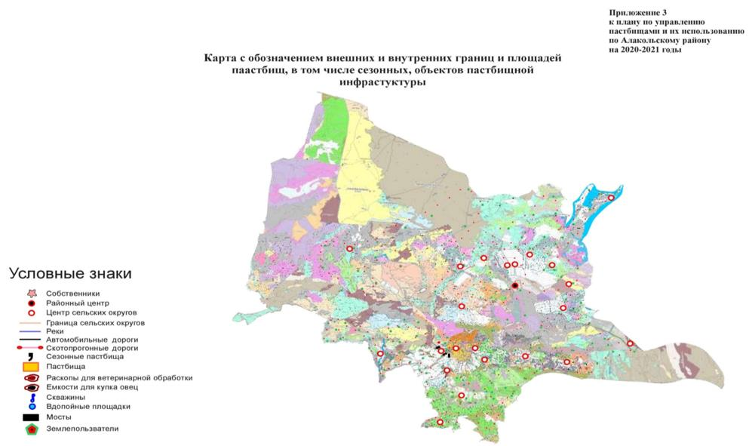

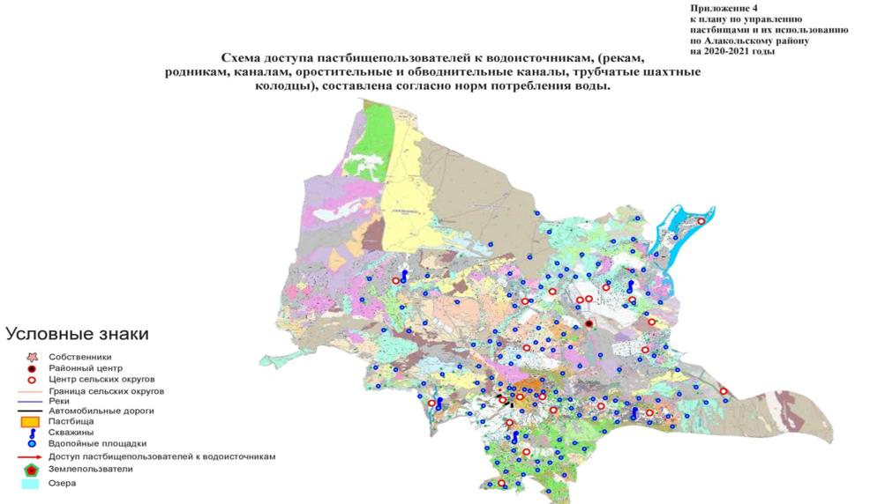

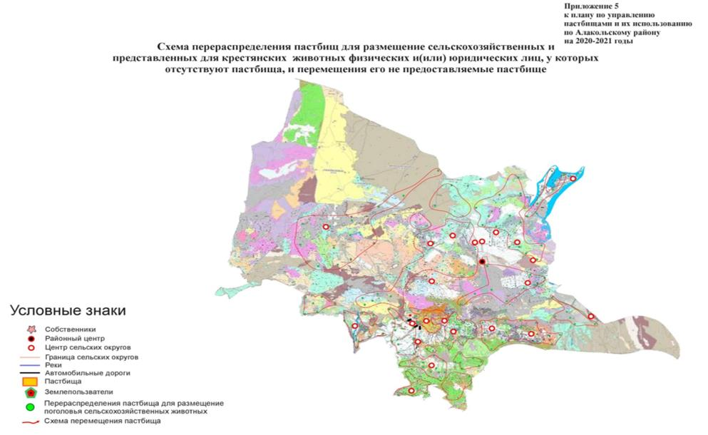

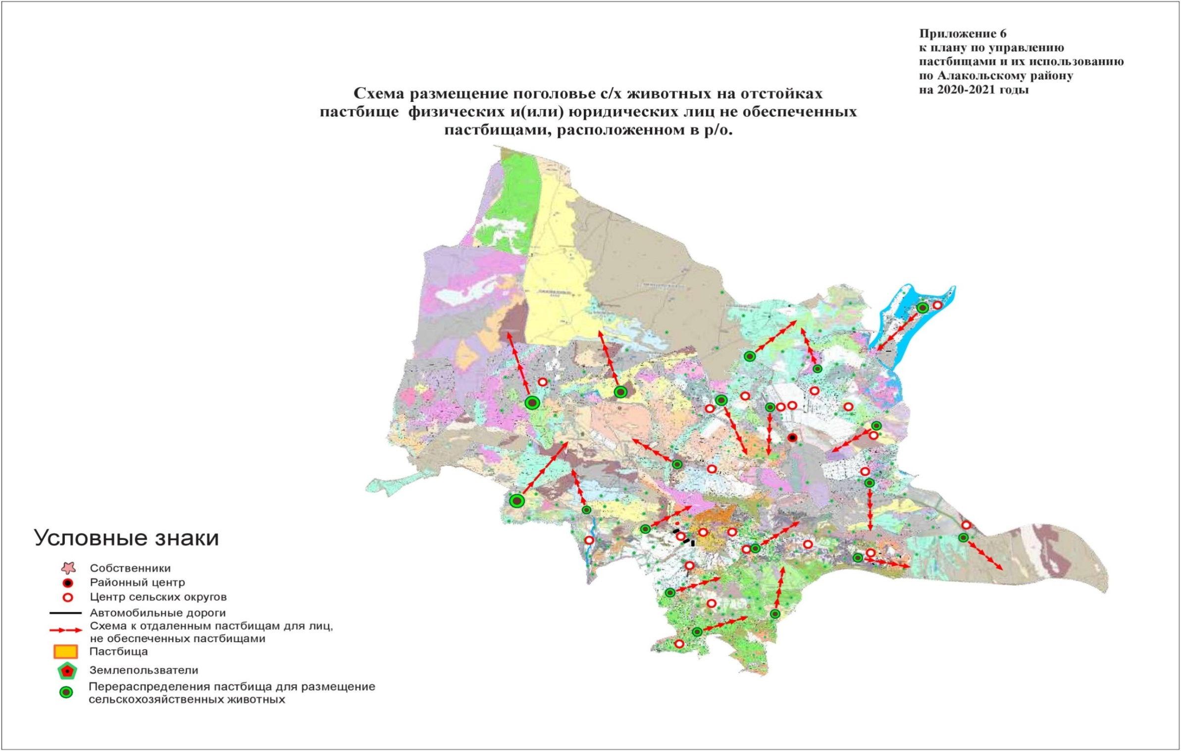

|  |  |
| --- | --- |
|  | Приложение 7 к Плану по управлению пастбищами и их использованию по Алакольскому району на 2020-2021 годы" |

**Календарный график по использованию пастбища, устанавливающий сезонные маршруты выпаса и передвижения сельскохозяйственных животных**

|  |  |  |  |  |
| --- | --- | --- | --- | --- |
| Годы | Сроки перегона скота на пастбища и возврата скота из пастбищ | | | |
| Весна | Лето | Осень | Зима |
| 2020 | I-декада марта II-декада мая | II-декада мая II-декада октября | II-декада октября II-декада ноября | III-декада ноября I-декада марта |
| 2021 | II-декада марта II-декада мая | II-декада мая II-декада октября | II-декада октября II-декада ноября | III-декада ноября I-декада марта |

© 2012. РГП на ПХВ «Институт законодательства и правовой информации Республики Казахстан» Министерства юстиции Республики Казахстан